Dimanche 13 DÉCEMBRE 2020 (3ème Dimanche de l’Avent - B -)

CHANT D’ENTRÉE : « Debout resplendis » K 230 cplts 1-2-3

ACCUEIL : Lorsque Jean rend témoignage à Jésus, lumière qui viendra après lui, il est le pont qui permet à l’Ancienne et à la Nouvelle Alliance de se rejoindre. Tous ses actes, toute ses paroles ont pour but d’annoncer le Sauveur qui vient. Choisissons, nous aussi, de porter à nos frères et sœurs une parole d’espérance.

PREPARATION PENITENTIELLE :
Cél.: Le Seigneur fait grâce ; il annonce une année de bienfaits par la parole du prophète Isaïe. Confiants dans la miséricorde de Dieu, nous pouvons nous reconnaître pécheurs et implorer son pardon.

Kyrie : messe La source de la vie AL 32-35 Seigneur Jésus Lumière des nations)

PRIÈRE D'OUVERTURE : Tu le vois, Seigneur, ton peuple se prépare à célébrer la naissance de ton Fils ; dirige notre cœur vers la joie d’un si grand mystère, pour que nous fêtions notre salut avec un cœur vraiment nouveau. Par Jésus-Christ, ton Fils…

1ère LECTURE : Isaïe 61, 1-2a.10-11

PSAUME : Cantique de Marie.

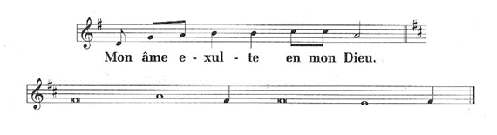

2ème LECTURE : St Paul aux Thessaloniciens 5, 16-24

ACCLAMATION : messe de l’Alliance AL 220

« L’Esprit du Seigneur est sur moi : il m’a envoyé porter la Bonne Nouvelle aux pauvres. »

ÉVANGILE : selon saint Jean (1, 6-8, 19-28)

PROFESSION DE FOI : Symbole des Apôtres

PRIÈRE UNIVERSELLE :

Cél.: Tournons-nous vers Dieu le Père qui trouve sa joie dans le bonheur de son peuple, et adressons-lui nos demandes :

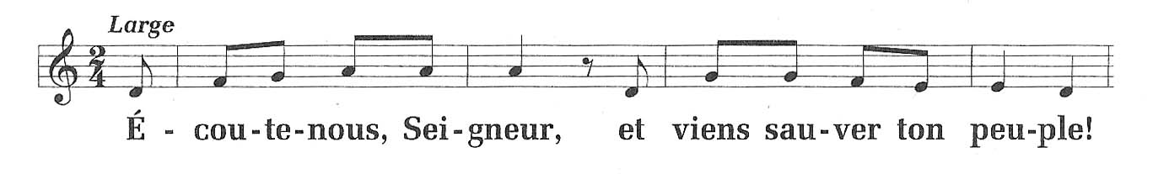
- Pour ceux qui sont enfermés dans des logiques de désespoir et ne peuvent plus s’ouvrir à la joie qui vient de toi, nous te prions, Seigneur.
- Pour nos frères et sœurs en humanité appelés à discerner la juste valeur de toute chose, afin d’être artisans de justice, nous te prions, Seigneur.
- Pour l’Eglise appelée à témoigner de ta joie et de la force de ta Parole, nous te prions, Seigneur.
- Pour notre communauté qui désire porter ta joie et ta consolation aux personnes qui vivent autour d’elle, nous te prions, Seigneur.

Cél. : Père, garde-nous dans ton amour et ta fidélité. Nous t’en prions, exauce nos prières. Par Jésus, le Christ, notre Seigneur.

PRIÈRE SUR LES OFFRANDES : Permets, Seigneur, que le sacrifice de nos eucharisties te soit toujours offert dans ton Eglise, pour accomplir le sacrement que tu nous as donné et pour réaliser la merveille de notre salut. Par Jésus, le Christ…
PRÉFACE : de l'Avent
SANCTUS : messe de l’Alliance AL 220 (Saint le Très Haut, saint le Vivant…)
PRIÈRE EUCHARISTIQUE
ANAMNÈSE : messe de l’Alliance AL 220 (Christ est Sauveur, mort sur la croix…)
DOXOLOGIE
NOTRE PÈRE : proclamé
CHANT DE FRACTION : messe de l’Alliance AL 220 (Corps du Seigneur, Sang de l’Agneau…)
COMMUNION : « Joie parfaite au cœur de Dieu » D 365 cptls 1-3-4
PRIÈRE APRÈS LA COMMUNION :
Seigneur notre Dieu, nous attendons de ta miséricorde que cette nourriture prise à ton autel nous empêche de céder à nos penchants mauvais et nous prépare aux fêtes qui approchent. Par Jésus, le Christ, notre Seigneur.
ANNONCES
BÉNÉDICTION
ENVOI
CHANT FINAL : « Venez divin Messie… » cplts 1 et 2

